22/2/2016

ΠΡΟΣΦΟΡΑ

ΠΡΟΣ : 6ο ΓΥΜΝΑΣΙΟ Ν. ΙΩΝΙΑΣ

Στα πλαίσια των εκπαιδευτικών εκδρομών του σχολείου σας που θα πραγματοποιηθούν το σχολικό έτος 2015 - 2016 σε διάφορες περιοχές των εντός **ΑΘΗΝΩΝ** το γραφείο μας σας δίνει τις τιμές των 80 ευρώ για ένα πούλμαν 30 θέσεων, την τιμή των 90 ευρώ ανά πούλμαν 50 ή 52 θέσεων και την τιμή των 120 ευρώ για ένα πούλμαν 60 θέσεων συμπεριλαμβανομένων όλων των από το νόμο προβλεπόμενων ασφαλειών.

Στις τιμές δε συμπεριλαμβάνονται ο Φ.Π.Α. 23% και τα διόδια της Αττικής Οδού 14€.

Ώρα αναχώρησης 08:45 και ώρα επιστροφής στο χώρο του σχολείου 13:30.

**\* Η ΠΑΡΟΥΣΑ ΠΡΟΣΦΟΡΑ ΔΕΝ ΑΠΟΤΕΛΕΙ ΤΕΚΜΗΡΙΟ ΚΡΑΤΗΣΗΣ ΤΟΥ ΟΧΗΜΑΤΟΣ. ΓΙΑ ΤΗΝ ΔΙΑΘΕΣΙΜΟΤΗΤΑ ΤΟΥ ΟΧΗΜΑΤΟΣ ΚΑΙ ΤΗΝ ΔΕΣΜΕΥΣΗ ΤΟΥ ΓΙΑ ΤΗΝ ΣΥΓΚΕΚΡΙΜΕΝΗ ΗΜΕΡΟΜΗΝΙΑ ΑΠΑΙΤΕΙΤΑΙ ΤΗΛΕΦΩΝΙΚΗ ΕΠΙΒΕΒΑΙΩΣΗ.**

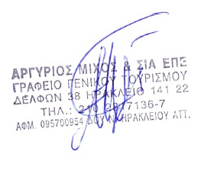 ΜΕ ΕΚΤΙΜΗΣΗ

ΑΡΓΥΡΙΟΣ ΜΙΧΟΣ